PATARIMAI, KAIP TĖVAI GALI PASKATINTI
VAIKO KALBOS RAIDĄ

Naujagimis ,,kalba” nuo gimimo. Tačiau praeina nemažai laiko, kol jo pirmąją kalbą – verksmą - pradeda suprasti tėvai. Kaip galima padėti vaiko kalbos radai ir kuo greičiau išgirsti sąmoningai sakomą MAMA ir TĖTĖ?
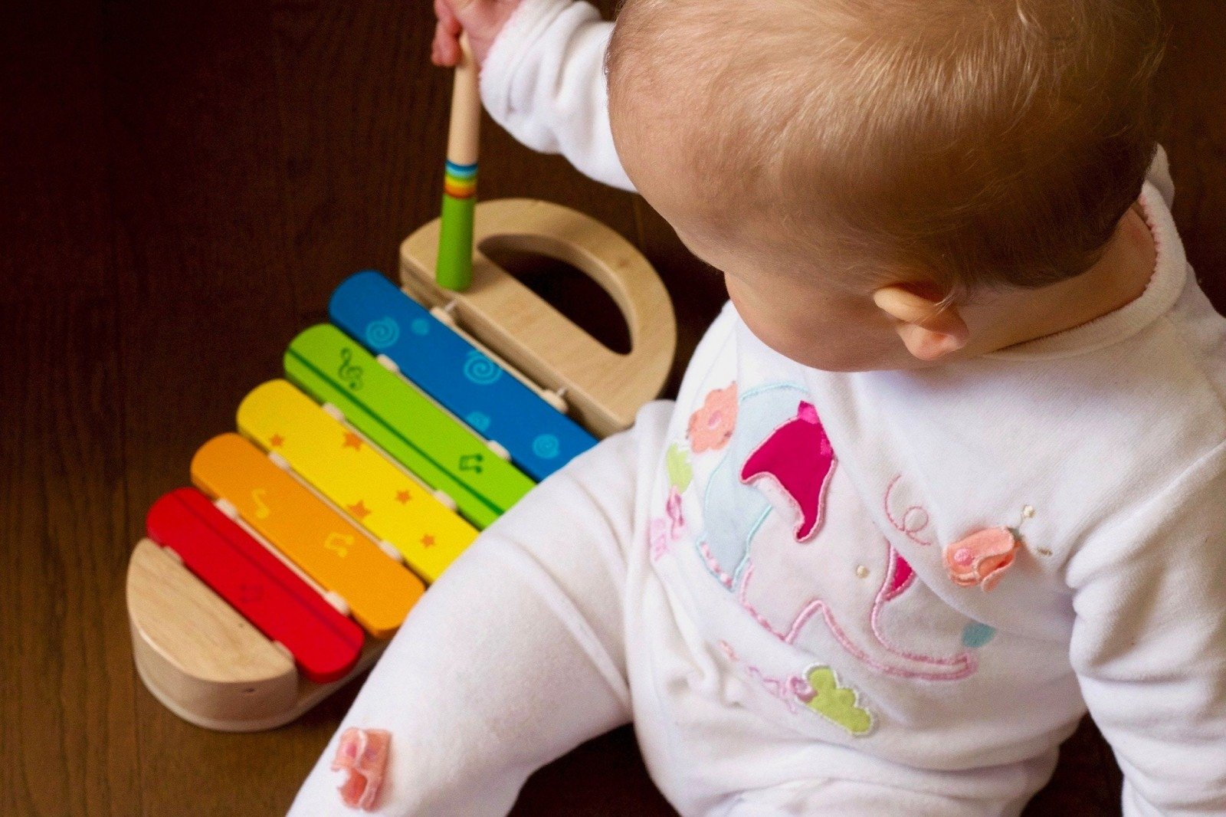
Verksmas – pirmasis bendravimo būdas
,,Ei? Ar kas nors yra? Aš noriu valgyti! – panašiai taip mums sako naujagimiai, o realybėje tai atrodo taip: garsuss verksmas ,,aaaaa”. Greitai kūdikis supranta: jei aš kalbėsiu (verksiu), ateis mama ar tėtis ir man padės. Kasdien bendravimas tampa vis labiau nušlifuotas – garsus verksmas, piktas zirzimas, tylus inkštimas, pirmasis burkavimas, atsargus juokas. Tokia kalbos pradžia yra panaši visame pasaulyje - pirmaisiais gyvenimo mėnesiais mažasis kinas leis tokius pat garsus, kaip vaikai Europoje. Ir tik bėgant laikui kūdikių vogravimas taps lietuviškas, vokiškas, prancūziškas, suomiškas ar kiniškas.
7 patarimai, ką gali padaryti tėvai, kad paskatintų vaiką kalbėti:
- Nuo gimimo su vaiku daug kalbėkite
Galima vaikui sauskelnes keisti ir tylėti arba galima jau ant vystymo stalo kalbėti su juo: ,,Žiūrėk, varpeliai skamba, kai juos paliečiame”. Žinoma, kūdikiai žodžių prasmės dar nesupranta, tačiau toks tėvų kalbėjimas labai svarbus ir vaiko kalbos raidai, ir tarpusavio ryšio tarp tėvų ir mažylio užsimezgimui. Vaikams patinka, kai mama šneka, be to, kalbėti jie mokosi klausydami.
- Pamėgdžiokite ir atsiliepkite į vaiko ,,kalbėjimą“
Bu-bu-bu, ga-ga, ga: kai tik kūdikis pradeda tarti garsus, jis tampa rimtu pokalbių partneriu. Jis džiaugiasi, kai suaugusieji pamėgdžioja jo garsus ir mainais už tai stengsis mokytis mamos ir tėčio žodžių. Kaip tą padaryti? Kai kūdikis gerai nusiteikęs, žiūrėkite jam į akis ir kalbinkite. Palaukite atsako ir vėl atsakykite.
- Klausykitės, ką jums sako vaikas.
Kalbėti prasminga yra tik tada, kai jauti, kad kažkas susidomėjęs klausosi. Nesvarbu, ar vienmetis pyplys mokosi naujo žodžio, ar trimetis septintą kartą pasakoja istoriją apie šiukšliavežę. Klausantis reikia atidėti visus darbus ir žiūrėti į vaiką, kai jis kalba. Jei tam nėra laiko, reikėtų trumpai paaiškinti: aš dabar džiaustau skalbinius, o tada mes gersime kakavą ir tu man smulkiai papasakosi istoriją.
- Kasdien garsiai skaitykite vaikui
Knygos yra nuostabus dalykas, net visiškai mažiems vaikams. Juk galima pagraužti jos kampus, plėšti atskirus puslapius ir apžiūrinėti paveiksliukus. Kuo mažesnis vaikas, tuo paprastesnės turėtų būti ir istorijos, ir iliustracijos: kamuolys automobilis, meška. Tam, kad vaikas užaugęs pamėgtų knygą, kasdien jam reikia skaityti garsiai bent 20 minučių.
- Dainuokite
Prenatalinės psichologijos specialistai pataria mažyliui dainuoti tada, kai jis dar gyvena mamos pilvelyje. Melodija ir ritmas teigiamai veikia vaiko vystymąsi bei jo kalbos raidą. Dainas, eilėraščius ir pirštų žaidimus žaiskite nuo pirmųjų dienų. Ir nesakykite, kad neturite klausos, patikėkite, savo vaikui jūs – didžiausias autoritetas ir geriausias dainininkas.
- Nenuvertinkite vaiko pastangų kalbėti
,,Senelė vakar ateis pas mane į svečius” – be abejo, šis sakinys nėra taisyklingas, tačiau juk visiškai neaišku, ką vaikas nori tuo pasakyti. Tai nusipelno pripažinimo. Užuot pertraukę, barę ir iškarto pataisę vaiką, geriau pakartokite sakinį dar kartą teisingai. ,,Taip, senelė rytoj ateis pas mus į svečius. Vakar ji nebuvo atėjusi”.
- Atkreipkite dėmesį į aplinkinių pastabas apie vaiko kalbą
Dažnai tėvai patys pajunta, kad kažkas negerai su jų vaiko kalba, tačiau pasitaiko, kad pripratę prie vaiko kalbos, ją suprasdami, tėvai nepastebi to, kas akivaizdu aplinkiniams. Todėl būkite atidūs aplinkinių pastaboms apie jūsų vaiko kalbą, kartais draugai ar seneliai pastebi, kad vaiko kalbą sunku suprasti, kad jis netaria vieno ar kito garso.
Parengta pagal: http://www.tavovaikas.lt/vaikas/vystymasis/patarimai-kaip-tevai-gali-paskatinti-vaiko-kalbos-raida.d?id=76831641

Logopedė Asta Abromavičienė

